# ELEZIONI AMMINISTRATIVE

# DOMANDA DI ISCRIZIONE

**NELLA LISTA ELETTORALE AGGIUNTA**

## Al Sig. SINDACO

del COMUNE di

LUSERNA SAN GIOVANNI

Il/La sottoscritto/a ____________________________________________________ Sesso_________

Nato/a il _____________________ a ______________________________Stato___________________

Tel./Cell._________________________ email_______________________________________________

### CHIEDE

ai sensi e per gli effetti di cui all’art. 1 del D.Lgs. 12 aprile 1996, n. 197, attuativo della Direttiva 94/80/CEE concernente le modalità di **esercizio del diritto di voto e di eleggibilità dei cittadini dell’Unione Europea alla elezione diretta del Sindaco e del Consiglio Comunale**, di essere iscritto nella lista elettorale aggiunta, istituita presso codesto Comune, al fine di poter esercitare il diritto di voto e di eleggibilità nelle prossime elezioni amministrative.

A tal fine dichiara:

* di essere cittadino di uno Stato dell’Unione Europea, e precisamente:

____________________________________________________________________________________

(Stato) (indirizzo completo)

* di essere residente a Luserna San Giovanni al seguente indirizzo:

Via _______________________________________, n. _____________, (CAP _________).

**Allega copia di un documento di identità.**

Data ________________ FIRMA

__________________________________

[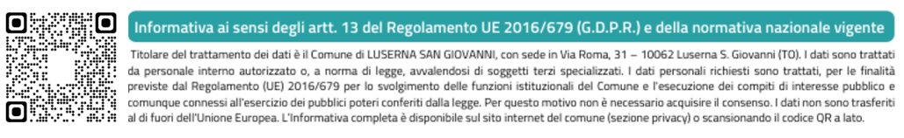](https://www.comune.luserna.to.it/privacy)